МУНИЦИПАЛЬНОЕ КАЗЕННОЕ УЧРЕЖДЕНИЕ КУЛЬТУРЫ

«ЦЕНТРАЛЬНАЯ МЕЖПОСЕЛЕНЧЕСКАЯ БИБЛИОТЕКА»

КИРОВСКАЯ ЦЕНТРАЛЬНАЯ БИБЛИОТЕКА

«Блокадной вечности мгновенья...»
Анатолий Молчанов (1932-2011 г.г.) о блокаде знал не понаслышке. Он был ленинградским школьником, когда вокруг города на Неве замкнулось блокадное кольцо. Подросток пережил голод, холод, бомбежки и артобстрелы, разделив судьбу ленинградцев…
Эти «блокадной вечности мгновенья, блокадных будней откровенья, блокадной памяти виденья…» позднее вылились в стихи.
Анатолия Владимировича Молчанова называют «летописцем ленинградской блокады», принявшим эстафету от Ольги Берггольц, от Юрия Воронова и других известных поэтов, прошедших сквозь огонь фашистской осады. Первую книгу стихов Анатолия Молчанова, «Блокадной вечности мгновенья», издали в 1991 году «самиздатом» ветераны Дороги жизни.
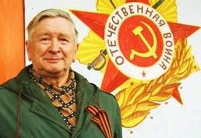
В 1992 году вышел сборник «Мы из блокады», в 1995-м – «Крещенные блокадой», в 1997-м – «Я – часть Ленинграда». В 2002 году впервые увидел свет однотомник «Мы из блокады» - все части его блокадной трилогии. В следующее издание этой книги вошли детские воспоминания А.В. Молчанова «Я на войне был школьником блокадным…».
Многие строчки из стихов Анатолия Молчанова стали крылатыми. Именно он был автором известной поэтической формулы «Мы вышли из блокадных дней». Именно у него, применительно к памятной дате полного освобождения города от блокады, впервые прозвучали слова «Ленинградский День Победы»…
Особой темой в блокадной поэзии Анатолия Молчанова стала память о самых маленьких жертвах войны. Эпиграфом к книге «Реквием ленинградским детям» поэт поставил слова: «Помни погибших детей своих, город-герой Ленинград!». В сборник вошли и стихи, посвященные памяти ленинградских детей, погибших в разбомбленных эшелонах в Лычкове и Тихвине, замученных в концлагере в Вырице…
Книги А.В. Молчанова печатались сравнительно небольшими тиражами. Сборник его стихов и воспоминаний «Мы из блокады» (издание 2007 года) вошёл в ядро краеведческого книжного фонда «Центральной межпоселенческой библиотеки».
Война и блокада оставили неизгладимый след на Приневской, Приладожской земле. Как напоминание об этом трагическом и страшном времени, о подвиге жителей и защитников Ленинграда – воинские захоронения, мемориальные комплексы, музейные экспозиции, книги, документы, свидетельства очевидцев и участников событий, воспоминания ветеранов и - стихи Анатолия Молчанова.
***
НЕВСКИЙ «ПЯТАЧОК»

Взрытый огненной лавиной
Берег тысячи смертей.
Здесь земля наполовину
Из металла и костей.
Под густым свинцовым градом
Двести восемьдесят дней
В час две тысячи снарядов
Рвали землю и людей.
Нету памяти суровей
О боях, кипевших тут, -
От железа и от крови
Травы ржавыми растут.
Столько лет не может вытечь
Боль и горечь из земли!
В эту землю двести тысяч
Наших воинов легли.
На полоске этой узкой –

Триста метров шириной,
На клочке землицы русской,
Отвоёванной, родной
Шли бои страшнее ада,
В пекле смертного огня
Ради жизни Ленинграда,
Ради нынешнего дня...
Мать-Земля от войн устала.
Люди! В строй, к плечу плечо
Против ядерного шквала! –
Чтобы вся Земля не стала,
Словно Невский «пятачок»,
Чтоб не веял смерти страхом
На космических гостей
Шар земной, покрытый прахом
Из металла и костей.

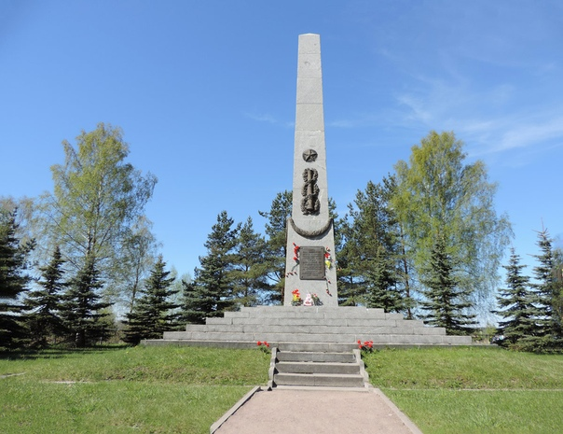
Плацдарм на левом берегу Невы в 15 километрах к югу от Шлиссельбурга навечно вошёл в историю Великой Отечественной войны, сыграв решающую роль в удержании линии фронта и прорыве блокады Ленинграда. С 1941 по 1943 год на этом небольшом участке, получившем название «Невский пятачок», шли кровопролитные бои.
В 1955 году на Невском пятачке был установлен десятиметровый обелиск защитникам плацдарма. Спустя 12 лет на северной границе «пятачка» появилось 76-миллиметровое артиллерийское орудие и Танк Т-34-85. 12 сентября 1971 года открыт памятник «Рубежный камень».

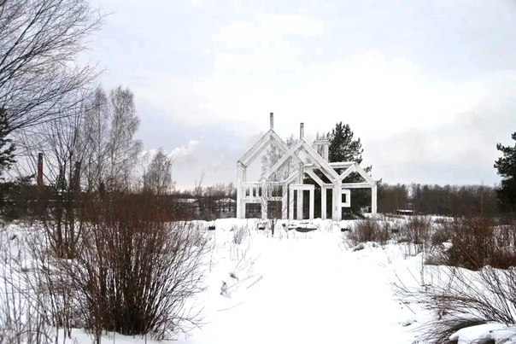
В 1985 году на Невском пятачке установлен памятник «Призрачная деревня», как напоминание о 38 селениях на территории современного Кировского района (в том числе и деревни Московская Дубровка, где находился плацдарм), полностью уничтоженных в годы войны.
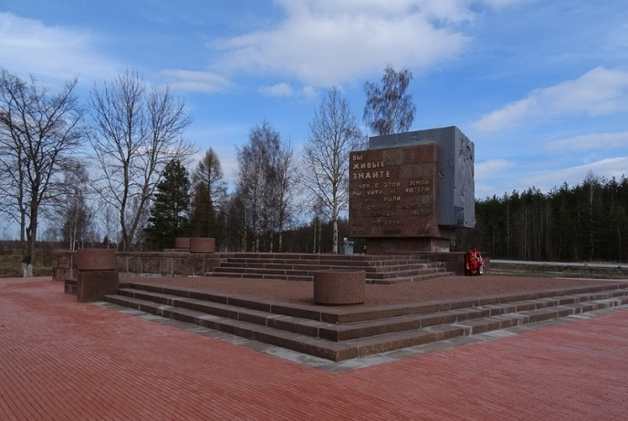
Весной 2010 года открылась Интернациональная аллея Славы со стелами от бывших республик СССР и регионов Российской Федерации - в память о воинах, сражавшихся на подступах к Ленинграду.

***
КРЕПОСТЬ ОРЕШЕК

Ей звания «крепость-герой»,
Как Брестской, пока что не дали.
Но враг, что здесь был той порой,
Её позабудет едва ли.
Тяжёлый фашистский сапог,
Сминая российские вёрсты,
Дошёл до Невы, но не смог
Ступить на Ореховый остров.
Во всю «барбаросскую» прыть,
Солдат не жалея, как пешек,
Враг рвался вперёд, но разгрызть
Не в силах был русский Орешек.
Его по квадратам, в упор
Терзали снаряды и мины,
Но крепость давала отпор,
Огнём отвечали руины.
В кирпичной пыли, дымной мгле
Смерть рыскала жертв, и нередко
Бойцов предавали земле
В могилы погибших здесь предков.
Упорством советских людей
И прочностью кладки старинной
Держался полтысячи дней
Орешек, как витязь былинный.
Стоял, не склонив головы,
С простреленной каменной грудью,
И вражеский берег Невы
Держал на прицеле орудий.
Полтысячи дней и ночей
Он был здесь щитом Ленинграда
И подлых его палачей
Громил при прорыве блокады.
И даже спустя много лет
Врагам снился, грозен и страшен,
Как призрак в ночи, силуэт
Разбитых его стен и башен...
Стоит, окружённый Невой,
На острове, как пьедестале,
Брат Бреста - Орешек седой
На страже у ладожской дали.
Воспетый народной молвой,
В рубцах многих славных
баталий...
Но звания «крепость-герой»
Ему почему-то не дали.

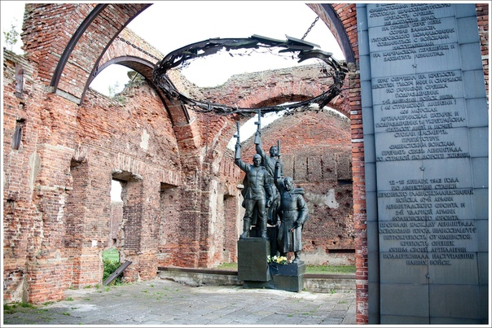
Шлиссельбург немцы захватили 8 сентября 1941 года: в этот день сомкнулось сухопутное кольцо блокады Ленинграда. Но, несмотря ни на что, советским войскам удалось удержать крепость в истоке Невы: как и в петровские времена, оказался Орешек «зело крепок». Гарнизон крепости лишил противника возможности переправиться на правый берег Невы и отрезать Ленинград от Ладоги. Защитники Орешка мешали немцам обстреливать Дорогу жизни, ведя разведку вражеских позиций, засекая фашистские дальнобойные орудия и уничтожая живую силу противника огнем винтовок, пулеметов и орудий.
Враг обрушил на крепость сотни тонн смертоносного металла, обстреливая её почти ежедневно и стремясь разрушить до основания, но Орешек выстоял. Его осада была снята после прорыва блокады Ленинграда и освобождения Шлиссельбурга от немецко-фашистских захватчиков 18 января 1943 года.
***

«ЛЕГЕНДАРНАЯ ПОЛУТОРКА» У ДЕРЕВНИ ДУСЬЕВО
Её со дна суровой Ладоги достали,
Из дней блокады Ленинграда, из легенд,
И у дороги вознесли на пьедестале –
Как неизвестному шофёру монумент.
Она застыла, словно белое виденье.
Под ней ломается, проваливаясь, лёд,
Машина вздыбилась, дрожа от напряженья,
В своём последнем устремлении вперёд,
И рвётся, рвётся изо льда забвенья...
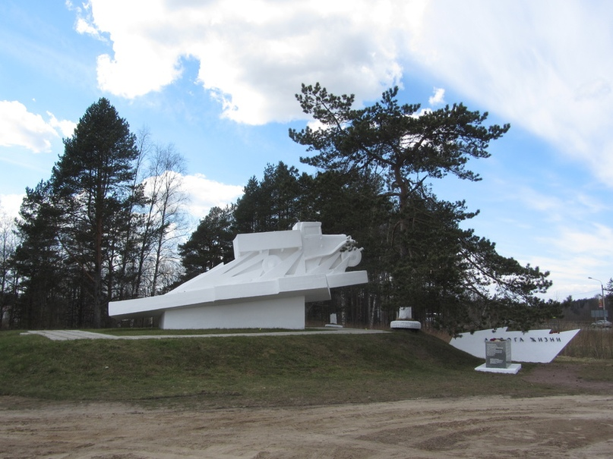
Памятник "Легендарная полуторка" у деревни Дусьево входит в комплекс сооружений "Героям Ладоги". Установленный в 1974 году, монумент посвящён памяти всех погибших шоферов, обслуживавших Дорогу жизни.
Полуторка (ГАЗ-АА) - самый распространённый автомобиль в военное время: именно эти машины по льду Ладожского озера шли из Кобоны в Ленинград, и обратно…
При выезде на лед шоферов встречала табличка: «Каждая полуторная машина везет продовольствие на 10 тысяч пайков, на 10 тысяч человек. Водитель, спасай эти жизни!». Водители погибали каждый день, спасая другие жизни ценой своей собственной …
Комплекс близ Мурманского шоссе - легендарная полуторка, стела-указатель «Дорога жизни» и камень-валун с надписью «Неизвестному шофёру, отдавшему жизнь за Родину в Великой Отечественной войне», - входит в число памятников Зелёного пояса Славы.

***
ПЛАЧ ПО КОБОНЕ

Ослепшие избы над речкою сонной,
Разбитая церковь, заросший погост.
Поблекшая надпись на въезде: «Кобона»,
А в яме на бочке железной - «nach Ost...»
И сердце блокадника сжалось со стоном,
И горечь невольной вины обожгла:
Тебя ли я вижу, родная Кобона,
Что в память блокады навеки вошла?
Когда для спасенья людей Ленинграда
По Ладоге зимней машины пошли,
Ты стала, Кобона, вратами из ада,
Вокзалом Большой, заблокадной земли.
На ладожском льду, как под аркой
бетонной,
Остался навек след блокадных колёс.
И ладожский ветер кричит мне:
«Кобона!»
Паролем надежд и несбыточных грёз.
«Кобона, Кобона...» - бубнил монотонно
Шофёр, чтобы сном не сковало глаза,
Чтоб в миг роковой над воронкой
бездонной
Успеть руль крутнуть и нажать тормоза.
А в кузове люди сидят отрешённо,
Сквозь дрёму святых и удачу моля:
«Доехать бы только живыми в Кобону!..
Кобона, Кобона, Большая земля...»
Кобона, Кобона, прими привезённых,
Согрей, накорми, путь и дальше не прост!

Ты - первый приют из блокады
спасённых.
Здесь первый на воле блокадный погост.
Не всем удалось путь продолжить -
для многих
Он кончился здесь, где еды штабеля.
Обидная смерть на желанной дороге...
Пусть будет им пухом Кобоны земля!
Ослепшие избы над речкою сонной,
А в избах остались одни старики.
Забвенье легло на деревню Кобону,
И затхлостью тянет с Кобоны-реки.
Прости нас, Кобона, к тебе припадавших,
Как к Мекке блокадной, пойми и прости.
Мы дважды в году вспоминаем о павших,
И всё не собраться живых навестить.
Прости нас, лавиной забот погребённых,
В труде бесконечном ушедших в себя.
Прости своих крестников старых,
Кобона,
Что, славя тебя, позабыли тебя.
Стоят монументы. Стихами и в прозе
Взывают к потомкам святые слова.
Но память живёт не в граните и бронзе,
А в людях - без нас эта память мертва.
Пусть имя твоё не заглохнет, Кобона,
И толщу грядущих столетий сверля,
Звучит, словно медь колокольного звона,
Кобона, Кобона, Большая земля!
1991 год

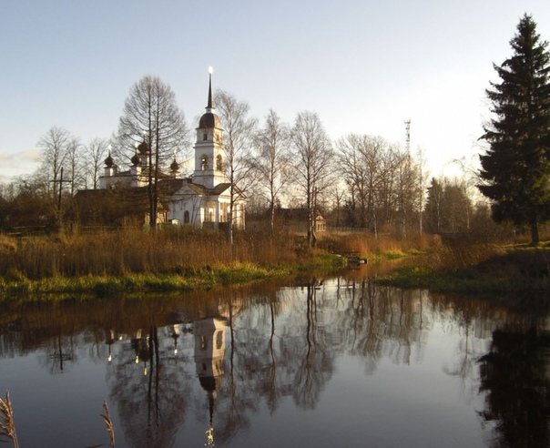
История села Кобона уходит в глубь столетий. Старинному рыбацкому селу, расположенному на восточном берегу Ладожского озера, суждено было сыграло колоссальную роль в блокадной эпопее.
В страшные годы вражеской осады Ленинграда Кобона превратилась в стратегически важный пункт, став военным портом и спасительным пристанищем для эвакуированного из Ленинграда населения. В зимнее время по льду Ладоги шли десятки и сотни автомашин с продуктами и боеприпасами для Ленинграда, а из осажденного города вывозили умирающих от голода людей.
В период навигации была организована водная переправа: она соединила Кобону с портом Осиновец на западном берегу озера. К Кобоне были подведены железнодорожные пути, на берегу построены пирсы для причаливания кораблей.
Стихотворение, посвящённое Кобоне, написано Анатолием Молчановым в 1991 году. С тех пор немало воды утекло...
Сегодня здесь работает музей «Кобона: Дорога жизни», воссоздана литературно-мемориальная экспозиция, посвящённая уроженцу села Кобона - поэту Александру Андреевичу Прокофьеву. В годы Великой Отечественной войны Александр Прокофьев был военным корреспондентом на Ленинградском и Волховском фронте. 2 декабря 2020 года Александру Андреевичу Прокофьеву (1900-1971 г.г.) исполняется 120 лет со дня рождения.
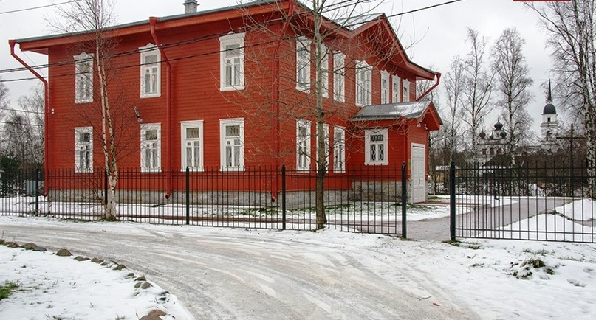
Местом спасения для ленинградцев стала кобонская церковь Святителя Николая Чудотворца. Восстановленный храм в Кобоне является ныне подворьем Свято-Троицкого Зеленецкого мужского монастыря и зримым символом Дороги жизни.
***
СВЯЗНОЙ

Я порою себя ощущаю связной

Между теми, кто жив

И кто отнят войной.

Юлия Друнина
Вновь блокада меня назначает связным,
Я несу донесенье от мертвых живым.
Я несу сквозь бои и затишье годов,
Под обстрелом газет и научных трудов.
Сквозь заслоны речей, директив рубежи.
Сквозь густую завесу забвенья и лжи,
Через мины измен, демагогии дым
Я несу донесенье от мертвых живым.
Чтобы голос погибших сквозь время проник,
Чтобы знали потомки всю правду про них
И гордились в открытую прошлым своим,
Я несу донесенье от мертвых живым.
***
Я пишу не для печати,
Не за куцый гонорар.
Не желаю обращать я
В зарифмованный товар
Сердца боль и нервов стоны,
Память жгучую мою,
Долгий мрак ночей бессонных,
Мысли, что как пули бьют.
Мне важней твоё сужденье,
Сверстник мой, земляк и брат,
С кем в блокадном затемненье
Побратал нас Ленинград.
Если ты вздохнул, читая,
И задумался потом,
В старой памяти листая
Дней блокадных толстый том,
Если вдруг слеза нежданно
Покатилась по щеке,
Если слово старой раной
Кровоточит на строке,
Значит, я не рифмы ради
Сердцем складывал строфу,
Значит, в реквием блокаде
Я вписал свою строку.

Подготовила Елена Попкова,
главный библиотекарь Кировской центральной библиотеки

